

**รายงานสรุปผลโครงงานพัฒนาจริยคุณ**

**โครงงานกายสุภาพ ใจสุภาพ**

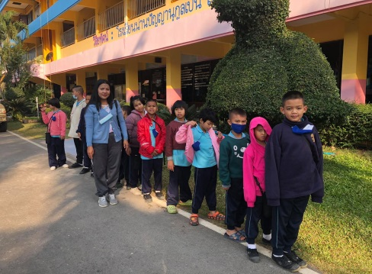**ปีการศึกษา 2563**

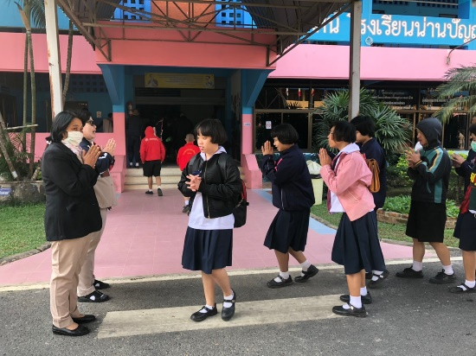

**จัดทำโดย**

นักเรียนชั้นประถมศึกษาปีที่ 3

นักเรียนชั้นมัธยมศึกษาปีที่ 3

**ครูที่ปรึกษา**

1. นางสาวจิตรลดา ต้นผล 7. นางสาวพัทธ์ธีรตา ขัดเงางาม

2. นางสาวจุไรรัตน์ เชื้อสาร 8. นางสาวพิมพ์พจนา วุฒิยาน

3. นางรัชนีวรรณ บุตรแก้ว 9. นางสาวนภัสดารินญ์ พุฒนา

4. นางสาวพิมพิมล นันต๊ะปิน 10. นางนันทิยา สุโนธร

5. นางราตรี แก้วอินทร์ 11. นางสาวเพ็ญวดี บุญทองพิมพ์

6. นางวราภรณ์ ศิริเลิศ

**โรงเรียนน่านปัญญานุกูล จังหวัดน่าน**

**สำนักบริหารงานการศึกษาพิเศษ**

**สำนักงานคณะกรรมการการศึกษาขั้นพื้นฐาน**

**กระทรวงศึกษาธิการ**

**กิตติกรรมประกาศ**

ก

โครงงาน กายสุภาพ ใจสุภาพ จะเสร็จสมบูรณ์เป็นอย่างดีได้ ด้วยความช่วยเหลือและให้คำปรึกษาคณะครูที่ปรึกษาทุกท่าน ที่ได้ให้คำปรึกษาชี้แนะ ในการดำเนินกิจกรรมการยิ้มไหว้ ทักทาย หน้าแถวและหน้าเสาธงทุกเช้า และกิจกรรม ไหว้ ทักทาย (สวัสดี) หน้าแถว หน้าเสาธงในตอนเช้า ทุกวัน ซึ่งเป็นประโยชน์ต่อคณะผู้จัดทำเป็นอย่างยิ่ง และต้องขอขอบคุณเพื่อนๆ พี่ๆ น้องๆ ชั้นประถมศึกษาปีที่ 3 และชั้นมัธยมศึกษาปีที่ 3 ทุกคน ที่ได้ให้ความร่วมมือในการจัดทำโครงงานมาโดยตลอด

สุดท้ายนี้ ผลอันจะเป็นประโยชน์ ความดีความงามทั้งปวง ที่เกิดจากการศึกษาโครงงานในครั้งนี้ ขอมอบให้กับผู้มีส่วนเกี่ยวข้องทุกท่านที่ให้โครงงาน กายสุภาพ ใจสุภาพ สำเร็จลุล่วงไปด้วยดี หากมีข้อผิดพลาดประการใด ผู้จัดทำขอน้อมรับไว้ และขอขอบคุณเป็นอย่างยิ่ง

คณะผู้จัดทำ

ข

**สารบัญ**

|  |  |  |
| --- | --- | --- |
|  |  | **หน้า** |
| กิตติกรรมประกาศ | | ก |
| สารบัญ | | ช |
| สารบัญตาราง | | ง |
| บทที่ 1 บทนำ | | 1 |
|  | ที่มาและความสำคัญของปัญหา | 1 |
|  | วัตถุประสงค์ในการทำโครงงาน | 1 |
|  | ขอบเขตของการศึกษา | 2 |
|  | ระยะเวลาในการดำเนินโครงงาน | 2 |
|  | ประโยชน์ที่คาดว่าจะได้รับ | 5 |
| บทที่ 2 เอกสารที่เกี่ยวข้อง | | 6 |
|  | ความหมายของความสุภาพ | 6 |
|  | ความสำคัญของความสุภาพ | 7 |
|  | วิธีการของความเป็นคนสุภาพ | 7 |
|  | การแต่งกายและความสำคัญของการแต่งกาย | 10 |
|  | ระเบียบวินัยหน้าเสาธง | 11 |
| บทที่ 3 วิธีการดำเนินการโครงงาน | | 13 |
|  | ขั้นตอนการปฏิบัติงาน | 13 |
|  | การดำเนินงาน | 15 |
|  | งบประมาณและแหล่งที่มาของงบประมาณ | 15 |
|  | อุปสรรคและการแก้ปัญหา | 15 |
| บทที่ 4 ผลการดำเนินงาน | | 16 |
| บทที่ 5 การศึกษาการวิเคราะห์ บทสรุปและข้อเสนอแนะ | | 20 |
| ปัญหา | | 20 |
| เป้าหมาย | | 20 |
| หลักการและหลักธรรมที่นำไปใช้ | | 20 |
| สรุปผลการดำเนินการโครงงาน | | 21 |
| แผนการดำเนินงานในอนาคต | | 21 |
| ข้อเสนอแนะ | | 21 |

ค

**สารบัญ (ต่อ)**

|  |  |  |
| --- | --- | --- |
|  |  | **หน้า** |
| ภาคผนวก | | 23 |
|  | แบบประเมินพฤติกรรมเชิงบวก | 24 |
|  | ประมวลภาพกิจกรรม | 26 |
|  | แบบเสนอโครงงาน | 30 |

**บทที่ 1**

**บทนำ**

**1. ที่มาและความสำคัญของปัญหา**

ในปัจจุบันปัญหาการอยู่ร่วมกันในสังคมที่แต่ละคนต่างทำหน้าที่ โดยขาดความสัมพันธ์ที่ดี

ต่อกันทำให้ขาดระเบียบวินัยในการดำเนินชีวิตและการทักทายกัน ถือว่าเป็นปัญหาที่สำคัญ การทักทายโดยการไหว้และความมีระเบียบถือเป็นเอกลักษณ์ของวัฒนธรรมไทยที่ชาติยอมรับ นักเรียนโรงเรียนน่านปัญญานุกูล ในปัจจุบันการเดินยังไม่เป็นแถวไม่ว่าจะเป็นการเดินขึ้นห้องเรียนหรือ เวลาเปลี่ยนคาบเรียนและการเดินแถวในการรับประทานอาหารซึ่งเกิดจากนักเรียนขาดจิตสำนึกในเรื่อง ความมีระเบียบวินัยในการเดินแถว ซึ่งปัญหาเหล่านี้ หากไม่ได้ รับการแก้ไขและพัฒนาให้ดีขึ้น เมื่อเติบโตเป็นผู้ใหญ่ก็จะเป็นบุคคลที่ด้อยคุณภาพไม่มีคุณธรรมจริยธรรมนับเป็นอุปสรรคต่อการพัฒนาและขัดขวางความเจริญก้าวหน้าของประเทศชาติ ฉะนั้น ถ้านักเรียนมีวินัยในการเดินแถวในการทำกิจกรรมทุกกิจกรรมจะทำให้นักเรียนมีจิตสำนึกที่ดี มีระเบียบวินัย เมื่อมีกิจกรรมก็จะดำเนินการได้โดยดี สร้างความสามัคคีให้กับหมู่คณะและ ลดปัญหาสังคม ดังนั้นการสร้างส่งเสริมและพัฒนาการไหว้และระเบียบวินัยในการเข้าแถว ถือเป็นสิ่งที่จะช่วยให้คนในสังคมมีปฏิสัมพันธ์ที่ดีต่อกันที่จะนำไปสู่ความปรองดองกันในสังคม

นักเรียนโรงเรียนน่านปัญญานุกูล จังหวัดน่านได้เล็งเห็นความสำคัญของความสัมพันธ์ที่ดีต่อกันในสังคมและสามารถดำรงชีวิตอยู่ในสังคมของนักเรียนที่มีความบกพร่องทางสติปัญญาและบกพร่องทางการได้ยิน ที่มีข้อจำกัดทางการสื่อสารตามสภาพความพิการ จึงได้จัดทำโครงการ “ กายสุภาพ ใจสุภาพ ” ขึ้นเพื่อสร้าง ส่งเสริมและพัฒนาการไหว้ทักทาย และระเบียบวินัยในการเข้าแถว นอกจากจะทำให้ครูบุคลากรและนักเรียนมีปฏิสัมพันธ์ที่ดีต่อกันแล้วยังทำให้นักเรียนได้ฝึกระเบียบวินัยในตนเองอีกด้วย

**2. วัตถุประสงค์ในการทำโครงงาน**

2.1 ด้านความรู้ (Knowleadge)

. 2.1.1 ความหมายและความสำคัญของการไหว้ และการทักทาย

2.1.2 นักเรียนมีความรู้เกี่ยวกับการไหว้ที่ถูกต้องเหมาะสม

2.1.3 ความหมายและความสำคัญของระเบียบ วินัย

2.1.4 นักเรียนมีความรู้เกี่ยวกับการจัดแถว ระเบียบแถวหน้าเสาธง

2.1.5 นักเรียนมีความรู้เกี่ยวกับการเดินแถวในการไปรับประทานอาหาร

2.2 ด้านกระบวนการปฏิบัติ (Process)

2.2.1 ประชุมชี้แจงคณะกรรมการโครงงานกายสุภาพ ใจสุภาพ

2.2.2 นักเรียนแกนนำ แบ่งหน้าที่ในการปฏิบัติกิจกรรมของโครงงาน

2.2.3 ติดตามการดำเนินงานของโครงงานกายสุภาพใจสุภาพ ประกอบด้วยกิจกรรมยิ้มไหว้ทักทายกัน และแถวดีมีระเบียบ เดือนละ 1 ครั้ง

2.2.4 ประเมินผลการดำเนินงานโครงงาน และกิจกรรมในโครงงาน

2.2.5 สรุปการดำเนินโครงงาน

2

3.3 ด้านเจตคติ (Attitude)

2.3.1 เพื่อปลูกฝังให้นักเรียนมีจริยธรรมที่ดีงาม

2.3.2. เพื่อให้นักเรียนมีมารยาทในการไหว้ที่ถูกต้องเหมาะสม

2.3.3 เพื่อให้นักเรียนมีวินัยในการเข้าแถว ระเบียบแถวและการเดินแถว

**3. ขอบเขตของการศึกษา**

**กลุ่มเป้าหมาย**

เชิงปริมาณ

- นักเรียนโรงเรียนน่านปัญญานุกูล ปีการศึกษา 2563 จำนวน 318 คน

เชิงคุณภาพ

- นักเรียนโรงเรียนน่านปัญญานุกูลไม่น้อยกว่าร้อยละ 90 แสดงความเคารพต่อผู้ใหญ่ได้ถูกต้องตามกาลเทศะ

- นักเรียนโรงเรียนน่านปัญญานุกูลไม่น้อยกว่าร้อยละ 90 พูดจาสุภาพ ไพเราะ

- นักเรียนโรงเรียนน่านปัญญานุกูลไม่น้อยกว่าร้อยละ 90 แต่งกายถูกต้องตามระเบียบ

- นักเรียนโรงเรียนน่านปัญญานุกูลไม่น้อยกว่าร้อยละ 90 เข้าแถวเป็นระเบียบ ในการร่วมกิจกรรมหน้าเสาธง การซื้อของในสหการโรงเรียน และการรับประทานอาหาร

- นักเรียนโรงเรียนน่านปัญญานุกูลเไม่น้อยกว่าร้อยละ 90 ดินแถวเป็นระเบียบ ในการเดินทางไปรับประทานอาหาร เดินทางไปเรียนวิชาต่างๆ หรือ ไปร่วมกิจกรรมอื่นๆ นอกห้องเรียน

- คะแนนความพึงพอใจเฉลี่ยของผู้เข้าร่วมโครงงาน มากกว่า ร้อยละ 80

**สถานที่**  โรงเรียนน่านปัญญานุกูล

**4. ระยะเวลาในการดำเนินโครงงาน**

|  |  |  |
| --- | --- | --- |
| **กิจกรรม** | **ระยะเวลา** | **ผู้รับผิดชอบ** |
| 1. คณะกรรมการโครงงานกายสุภาพ ใจสุภาพ ระดมความคิดปัญหาที่มีอยู่ในโรงเรียนในด้านความสุภาพและเลือกที่จะแก้ปัญหา ได้แก่ การไหว้และทักทาย แถวดีมีระเบียบ | ก.ค. 63 | คณะกรรมการโครงงาน |
| 2. นำปัญหาที่ได้ไปปรึกษา ครูที่ปรึกษาโครงงาน เพื่อขอคำแนะนำในการดำเนินงานกิจกรรม | ส.ค. 63 | คณะกรรมการโครงงาน |

**5. แผนการดำเนินโครงงาน (**ต่อ)

3

|  |  |  |
| --- | --- | --- |
| **กิจกรรม** | **ระยะเวลา** | **ผู้รับผิดชอบ** |
| 3. รับสมัครนักเรียนแกนนำห้องเรียนละ 1 คน (หัวหน้าห้อง) และนักเรียนผู้รับผิดชอบโครงงาน แบ่งหน้าที่ในการปฏิบัติกิจกรรมของโครงงาน จำนวน 2 กิจกรรม ได้แก่ กิจกรรมยิ้มไหว้ทักทายกัน และกิจกรรมแถวดีมีระเบียบ | ส.ค. 63 | คณะกรรมการโครงงาน |
| 4. ดำเนิน**กิจกรรมยิ้มไหว้ทักทายกัน** ดังนี้  4.1 นักเรียนผู้รับผิดชอบโครงงาน นักเรียนแกนนำ ฝึกการไหว้ การทำความเคารพเพื่อน ครู ที่ถูกต้องเหมาะสม  4.2 นักเรียนผู้รับผิดชอบโครงงาน นักเรียนแกนนำเป็นแบบอย่างนำกิจกรรมไหว้ ทักทายกัน(สวัสดี) หน้าแถว หน้าเสาธงในตอนเช้าทุกวัน พร้อมทั้งให้นักเรียนทุกคนไหว้และทักทาย สวัสดีกันทั้งโรงเรียน  4.3 นักเรียนผู้รับผิดชอบโครงงาน นักเรียนแกนนำ นำทำกิจกรรมไหว้ครู น้องไหว้พี่ ทุกเช้าหลังกิจกรรมเคารพธงชาติเสร็จสิ้นแล้ว ก่อนการอบรมนักเรียนในการเข้าแถวตอนเช้า  4.4 ส่งเสริมหัวหน้าห้อง นำนักเรียนสวัสดีคุณครู ก่อนขึ้นอาคารเรียน และก่อนเข้าห้องเรียนในทุกวัน | ต.ค. 63 – มี.ค. 64 | คณะกรรมการโครงงาน  และนักเรียนทุกคน |
| 5. ดำเนิน**กิจกรรมแถวดีมีระเบียบ** ดังนี้  5.1 นักเรียนผู้รับผิดชอบโครงงาน คณะกรรมการนักเรียน หัวหน้าห้อง ฝึกการเข้าแถวและจัดระเบียบแถวที่ถูกต้อง  5.2 ผู้รับผิดชอบโครงงาน คณะกรรมนักเรียน หัวหน้าห้อง นำนักเรียนเข้าแถวหน้าเสาธง และจัดระเบียบแถวให้เป็นระเบียบ  5.3 หัวหน้าห้องนำนักเรียนเข้าแถวและเดินแถวในการไปรับประทานอาหาร | ต.ค. 63 – มี.ค. 64 | คณะกรรมการโครงงาน  และนักเรียนทุกคน |
| 6. มอบเกียรติบัตรห้องเรียนแถวดีมีระเบียบ | เม.ย. 64 | คณะกรรมการโครงงาน |
| 7. ติดตามการดำเนินงานของกิจกรรมยิ้มไหว้ทักทายกัน และแถวดีมีระเบียบ เดือนละ 1 ครั้ง | เม.ย. 64 | คณะกรรมการโครงงาน |
| 8. ประเมินผลการดำเนินงานโครงงาน และกิจกรรมในโครงงาน | เม.ย. 64 | คณะกรรมการโครงงาน |
| 9. สรุปผลการดำเนินโครงงาน | เม.ย. 64 | คณะกรรมการโครงงาน |

**6. งบประมาณจำนวน 1,380 บาท**

4

|  |  |  |  |  |  |
| --- | --- | --- | --- | --- | --- |
| **ที่** | **กิจกรรม/รายการ** | **งบประมาณตามหมวดรายจ่าย** | | | **รวม** |
| **ตอบแทน** | **ใช้สอย** | **วัสดุ** |
| 1 | **กิจกรรมยิ้มไหว้ทักทายกัน** | | | | |
|  | ไวนิลภาพนักเรียนทำความเคารพด้วยการไหว้ 1 ป้าย |  |  | 500 | 500 |
|  | ไวนิลภาพนักเรียนแต่งกายถูกต้องตามระเบียบ 1 ป้าย |  |  | 500 | 500 |
| 2 | **กิจกรรมแถวดีมีระเบียบ** | | | | |
|  | กระดาษ A4 (ดับเบิ้ล A) 2 ริม |  |  | 230 | 230 |
|  | กระดาษเกียรติบัตร 1 ริม |  |  | 150 | 150 |
| **รวม** | |  |  | **1,380** | **1,380** |

**6. หลักธรรม/พระราชดำรัส/พระราชดำริ/คำสอน ที่นำมาใช้**

**- อิทธิบาท 4** ประกอบด้วย

ฉันทะ คือ ความพอใจรักใคร่ในการทำดี

วิริยะ คือ ความเพียรในการกระทำที่ต่อเนื่องเป็นระยะยาวจนสำเร็จ

จิตตะ คือ ความไม่ทอดทิ้งสิ่งทำนั้น ให้เด่นชัดอยู่ในใจเสมอ

วิมังสา คือ สอดส่องในเหตุผลแห่งความสำเร็จ

**- สังคหวัตถุ 4**  หลักธรรมที่เป็นเครื่องยึดเหนี่ยวน้ำใจของผู้อื่นผูกไมตรี เอื้อเฟื้อ เกื้อกูล ซึ่งกันและกันประกอบด้วย

ทาน คือ การให้ การเสียสละหรือการเอื้อเฟื้อแบ่งปันของๆตนเพื่อประโยชน์แก่บุคคลอื่น ไม่ตระหนี่ ถี่เหนียว

ปิยวาจา คือ การพูดจาด้วยถ้อยคำที่ไพเราะอ่อนหวาน พูดด้วยความจริงใจ ไม่พูดหยาบคายก้าวร้าว

อัตถจริยา คือ การสงเคราะห์ทุกชนิดหรือการประพฤติในสิ่งที่เป็นประโยชน์แก่ผู้อื่น

สมานัตตา คือ การเป็นผู้มีความสม่ำเสมอหรือมีความประพฤติเสมอต้นเสมอปลายและไว้วางใจให้แก่ผู้อื่น

**7. ความเชื่อมโยงสู่คุณธรรมอัตลักษณ์**

**เชื่อมโยงสู่คุณธรรมเป้าหมาย** ความสุภาพ

**พฤติกรรมบ่งชี้เชิงบวก**

1. ผู้บริหารและครูปฏิบัติตนเป็นแบบอย่างที่ดีแก่นักเรียนในเรื่องคุณธรรมจริยธรรมการไหว้ทักทาย และการมีวินัยในการเข้าแถวร่วมกับนักเรียน

2. นักเรียนการไหว้ ทักทาย เพื่อนและแสดงความเคารพครู ผู้ใหญ่ ได้ถูกต้องเหมาะสม

3. นักเรียนมีความตระหนักเกี่ยวกับระเบียบวินัยในการเข้าแถวและการเดินแถว

5

4. นักเรียนปฏิบัติตนในการเข้าแถวและการเดินแถวอย่างมีระเบียบ

**8. วิธีการวัดและประเมินผล**

|  |  |  |  |
| --- | --- | --- | --- |
| **ตัวชี้วัด** | **วิธีการวัดและประเมินผล** | **เครื่องมือที่ใช้วัด** | **ช่วงเวลาในการประเมิน** |
| 1. นักเรียนโรงเรียนน่านปัญญานุกูลไม่น้อยกว่า  ร้อยละ 90แสดงความเคารพต่อผู้ใหญ่ได้ถูกต้องตามกาลเทศะ | ประเมินพฤติกรรม | แบบประเมินพฤตกรรม | ทุกสัปดาห์ |
| 2. นักเรียนโรงเรียนน่านปัญญานุกูลไม่น้อยกว่า  ร้อยละ 90 พูดจาสุภาพ ไพเราะ | ประเมินพฤติกรรม | แบบประเมินพฤตกรรม | ทุกสัปดาห์ |
| 3. นักเรียนโรงเรียนน่านปัญญานุกูลไม่น้อยกว่า  ร้อยละ 90 แต่งกายถูกต้องตามระเบียบ | ประเมินพฤติกรรม | แบบประเมินพฤตกรรม | ทุกสัปดาห์ |
| 4. นักเรียนโรงเรียนน่านปัญญานุกูลไม่น้อยกว่า  ร้อยละ 90 เข้าแถวเป็นระเบียบ ในการร่วมกิจกรรมหน้าเสาธง การซื้อของในสหการในโรงเรียนและการรับประทานอาหาร | ประเมินพฤติกรรม | แบบประเมินพฤตกรรม | ทุกสัปดาห์ |
| 5. นักเรียนโรงเรียนน่านปัญญานุกูลไม่น้อยกว่า  ร้อยละ 90 เดินแถวเป็นระเบียบในการเดินทางไปรับประทานอาหาร เดินทางไปเรียนวิชาต่างๆ หรือ ไปร่วมกิจกรรมอื่นๆ นอกห้องเรียน | ประเมินพฤติกรรม | แบบประเมินพฤตกรรม | ทุกสัปดาห์ |
| 3. คะแนนความพึงพอใจเฉลี่ยของผู้เข้าร่วมโครงการ มากกว่า ร้อยละ 80 | สอบถาม | แบบสอบถาม | เมษายน 2564 |

**9. ประโยชน์ที่คาดว่าจะได้รับ**

1. นักเรียนพูดจาไพเราะ มีพฤติกรรมที่ดี และมีมารยาทในการพูด

2. นักเรียนมีระเบียบวินัยที่ดี

**บทที่ 2**

**เอกสารที่เกี่ยวข้อง**

**ความสุภาพและความสำคัญ**

**ความสุภาพ (Civility)** หมายถึง กิริยามารยาทที่แสดงออกด้วยความอ่อนน้อมถ่อมตน และเรียบร้อย ซึ่งอยู่บนพื้นฐานของการให้ความเคารพสิทธิส่วนบุคคลของผู้อื่นในทางกลับกัน ความไม่สุภาพ หมายถึง คำพูดหรือการแสดงกิริยาวาจาที่หยาบคาย และไม่ให้ความเคารพสิทธิส่วนบุคคลจนถึงการแสดงพฤติกรรมที่ก้าวร้าวรุนแรงต่อผู้อื่น (Connellty, 2009)

นักวิชาการให้ความหมาย ความสุภาพ แตกต่างกันไปขึ้นอยู่กับพื้นฐานสาขาวิชา และมุมมองของตนเอง ซึ่ง Clark. (2012) ได้ทำการวิเคราะห์งานวิจัยที่ตีพิมพ์ระหว่างปี 2000-2008 พบว่า มีงานวิจัยเกี่ยวกับ ความสุภาพ จำนวน 49 รายการ ใน 9 สาขาวิชา มีเพียง 32 รายการเท่านั้นที่อธิบายความหมายของคำว่าความสุภาพ ส่วนใหญ่อยู่ในสาขาวิชาการเมืองการปกครอง สื่อสารมวลชน และปรัชญา ส่วนด้านการศึกษา และสังคมศาสตร์มีการนำมาใช้บ้าง แต่ที่พบมีการใช้ค่อนข้างน้อย คือ สาขาพยาบาล และสาขาวิทยาศาสตร์สุขภาพอื่นๆ ส่วนใหญ่ให้คำอธิบายว่า ความสุภาพ คือ การให้ความเคารพในความเป็นบุคคลและกระทำต่อผู้อื่นด้วยพฤติกรรมที่ให้ความเคารพในศักดิ์ศรี ความเป็นมนุษย์ และการให้เกียรติผู้อื่น

ดังนั้นความสุภาพจึงเกี่ยวข้องกับการให้ความเคารพผู้อื่น ความเอื้ออาทร การคำนึงถึงผู้อื่น ความสุภาพเรียบร้อย ความอ่อนน้อมถ่อมตน กฎทองในการดำรงชีวิต การเคารพความรู้สึกของผู้อื่น ความถูกต้องดีงาม ความสุภาพอ่อนน้อม การเคารพความคิดเห็นของผู้อื่น ความมีวุฒิภาวะของบุคคล ความเมตตาอารี กิริยามารยาทความยุติธรรม ความสามารถควบคุมตนเอง การปรับตัวเข้าหากัน ความมีมารยาทที่ดี ความเป็นธรรม ความเสมอภาค ความจริงใจต่อกัน การให้ความช่วยเหลือผู้อื่น ความมีคุณธรรม ความซื่อสัตย์ ความสงสารเห็นใจ ความอดทน มารยาทสังคม การหลีกทางให้ผู้อื่น การเห็นใจผู้อื่น ความเข้าใจผู้อื่น ความเหมาะสม การช่วยเหลือสังคม ความเท่าเทียมกัน มิตรภาพ ความเห็นอกเห็นใจซึ่งกันและกัน การยอมรับฟังกัน การเห็นด้วย การเคารพกฎระเบียบ ความเป็นพลเมืองที่ดี และการรักสันติ (Connelly,2009)

มารยาทสังคม (Social Etiquette) หมายถึง ความสุภาพเรียบร้อย การกระทำตามสมควรแก่กาลเทศะและหลักจริยธรรมพื้นฐานของคำเหล่านี้จะเกี่ยวกับ “คุณธรรมความดี” ของคนที่ต้องอยู่ร่วมกันในสังคม หรือเป็นการกระทำที่ช่วยให้เป็นที่รักใคร่ของคนโดยทั่วไป จึงเป็นพฤติกรรมที่แสดงต่อกันของสมาชิกในสังคมตั้งแต่ระดับครอบครัวจนถึงสังคมใหญ่ในระดับโลก และเป็นสิ่งที่ได้ตกลงร่วมกันว่าทุกคนจะปฏิบัติต่อกันด้วยความมีคุณธรรมเพื่อให้สังคมเกิดสันติสุข จึงถือเป็นแนวทางในการปฏิบัติของแต่ละบุคคลที่ต้องกระทำร่วมกัน แม้ว่าจะเห็นด้วยหรือไม่เห็นด้วย จะชอบหรือไม่ก็ตาม (Pagana, 2015)

ประวัติและที่มาของความสุภาพ และมายาทสังคม

ความสุภาพ และมารยาทสังคม ได้รับการกล่าวถึง ในสังคมของสหรัฐอเมริกาตั้งแต่เริ่มการก่อตั้งประเทศตามที่ประธานาธิบดี จอร์จ วอชิงตัน กำหนดไว้เป็นกฎกติกาในการอยู่ร่วมกันของคนในสังคมว่า ประชาชนที่อยู่ร่วมกันจะต้องประพฤติ และสื่อสารต่อกันด้วยความสุภาพและให้เกียรติซึ่งกันและกัน ซึ่งขึ้นอยู่กับการสำคัญ 2 ประการ คือ หลักการทางคุณธรรมความดี และหลักการทางกิริยามารยาท ที่แสดงออกต่อกัน

7

ความสุภาพ และมารยาททางสังคม จึงมีความหมายกว้างดังนี้

1. การแสดงพฤติกรรมในที่สาธารณะซึ่งแสดงให้เห็นถึงการให้ความเคารพผู้อื่น

2. การดำเนินชีวิตที่สอดคล้องกับสังคมพหุนิยม (pluralistic society)

3. ลักษณะบุคลิกภาพที่อยู่บนพื้นฐานการให้ความเคารพในความรู้สึก และสิทธิของผู้อื่น

4. การยอมรับพฤติกรรมของทุกคนที่อยู่ร่วมกันด้วยความไว้วางใจ และเชื่อมั่นซึ่งกันและกัน

5. ผลรวมความเสียสละของทุกคนร่วมกันเพื่อช่วยให้การดำเนินชีวิตในสังคมนั้นเกิดความราบรื่น

ความสุภาพ และมารยาททางสังคมจำเป็นอย่างยิ่งต่อการอยู่อาศัยร่วมกันเป็นหมู่เหล่าในแต่ละสังคม จึงจำเป็นต้องกำหนดไว้เป็นบรรทัดฐานของสังคมนั้น (Social norms) เพื่อให้สมาชิกทุกคนต้องปฏิบัติต่อกันด้วยคุณธรรมความดีตามที่ได้ตกลงร่วมกันไว้ โดยเข้าใจความแตกต่างของแต่ละบุคคล และพยายามปรับปรุงตนเองให้เข้าสู่บรรทัดฐานนั้นมากที่สุด ซึ่งอาจต้องยอมสูญเสียความอิสระส่วนตัวบ้างเล็กน้อย เพื่อให้สามารถสร้างความสงบสุขของส่วนรวมได้สำเร็จ ดังนั้นการทำให้บรรทัดฐานของสังคมนั้นชัดเจนเสียก่อนจึงเป็นเรื่องจำเป็น ซึ่งจะช่วยขจัดข้อสงสัยว่าทำไมต้องทำเช่นนั้นด้วย ในขณะที่บางคนไม่ทำก็ได้ จึงอาจต้องใช้การควบคุม และบังคับร่วมด้วยเพื่อให้เกิดความสำเร็จ และต้องดำเนินการอย่างจริงจังในสังคม

**ความสำคัญของความสุภาพ**

[**ความสุภาพ**](https://www.gotoknow.org/posts/tags/%E0%B8%84%E0%B8%A7%E0%B8%B2%E0%B8%A1%E0%B8%AA%E0%B8%B8%E0%B8%A0%E0%B8%B2%E0%B8%9E) เป็นคุณธรรมขั้นพื้นฐานที่เราคนไทยควรยึดถือเป็นเครื่องมือปฏิบัติในสังคม

ความสุภาพย่อมหมายถึง [กิริยามารยาท](https://www.gotoknow.org/posts/tags/%E0%B8%81%E0%B8%B4%E0%B8%A3%E0%B8%B4%E0%B8%A2%E0%B8%B2%E0%B8%A1%E0%B8%B2%E0%B8%A3%E0%B8%A2%E0%B8%B2%E0%B8%97) การพูดจาทักทาย ที่ผู้ปฏิบัติได้แสดงออกมาให้เห็นถึงคุณลักษณะภายในอันดีงาม ได้แก่การอ่อนน้อมถ่อมตน การพุดคุยด้วยคำที่ไพเราะอ่อนหวาน ไม่มีคำหยาบคายเจือปน การรู้จักเสียสละ [การให้อภัย](https://www.gotoknow.org/posts/tags/%E0%B8%81%E0%B8%B2%E0%B8%A3%E0%B9%83%E0%B8%AB%E0%B9%89%E0%B8%AD%E0%B8%A0%E0%B8%B1%E0%B8%A2)ผู้อื่นการรู้จักคำกล่าวขอโทษเมื่อกระทำผิด หรือการขอร้องให้ผู้อื่นกระทำตาม ย่อมเป็นสิ่งที่ต้องการให้เกิดขึ้นทั่วทุกชนชั้นดังนั้นไม่ชาติใดชนใดก็ตาม ถ้าได้ปฏิบัติตนอยู่ในความสุภาพ สังคมย่อมมีความสงบสุขร่มเย็น น่าอยู่น่าอาศัย ประเทศชาติก็จะมีแต่ความเจริญก้าวหน้าเทียบเท่าอารยประเทศอย่างแท้จริง

**วิธีการเป็นคนสุภาพ**

การเป็นคนสุภาพคือเรื่องของมารยาท คุณจะต้องเคารพและคำนึงถึงความรู้สึก วัฒนธรรม และคุณค่าทางสังคมของผู้อื่น อาจดูเป็นเรื่องไม่ยาก แต่ก็ยังเป็นเรื่องท้าทายสำหรับผู้คนมากมาย ในขณะที่ใครหลายๆ คนไม่มีความสนใจที่จะเป็นคนสุภาพ แต่หากคุณกำลังอ่านบทความนี้อยู่ แสดงว่าคุณกำลังคิดว่าคุณจะพัฒนามารยาทของคุณได้อย่างไร อย่างน้อยที่สุดคุณจะได้เรียนรู้การหลีกเลี่ยงการทำตัวหยาบคายที่จะผลักไสคนรอบตัวคุณออกจากคุณ นอกจากนั้นการเป็นคนสุภาพยังเป็นวีที่ดีในการสร้างเพื่อนอีกด้วย

**วิธีการที่ 1 สร้างความสุภาพ**

1. **อ่อนโยน อย่าบังคับขู่เข็ญผู้อื่น.** ไม่ได้หมายความว่าคุณต้องเป็นคนที่ยอมคน หรือ

เป็นคนขี้แพ้ แต่หมายความว่าเวลาคุณทำบางอย่าง ยื่นข้อเสนอบางอย่าง หรือขอร้องอะไรบางอย่าง คุณทำโดยไม่กดดันผู้อื่นจนทำให้พวกเขารู้สึกหมดหนทาง

8

* 1. เช่น หากคุณกำลังอยู่ในบทสนทนา การถามคำถามหรือเสนอความคิดเห็นก็เป็นเรื่องหนึ่ง แต่เป็นการ

เสียมารยาทหากคุณเปิดประเด็นที่คนอื่นในวงสนทนาไม่สบายใจ

* 1. ถึงแม้ว่าคุณจะพยายามช่วยเหลือ เช่น ออกเงินค่าอาหารให้ หรือล้างจานให้ อย่ารั้นจนเกินไป หากอีก

ฝ่ายตอบว่า “ไม่” ก็ควรปล่อยไป พวกเขาคงจะอยากเลี้ยงคุณ ก็ปล่อยไป และตอบแทนพวกเขาในครั้งต่อไป

**2. เมื่อสงสัย สังเกตคนรอบข้าง.** พวกเขาทักทายกันอย่างไร พวกเขาทำอย่างไรกับเสื้อ

คลุม พวกเขากำลังคุยกันเรื่องอะไร สิ่งรอบตัวที่ต่างกันต้องการความเป็นทางการที่ต่างกัน และมาตรฐานเหล่านั้นจะเป็นตัวกำหนดว่าอะไรสมควรไม่สมควร ทานอาหารกับเพื่อนร่วมงาน รวมตัวในวันหยุด งานแต่งงาน และงานศพจะต้องการความเป็นทางการมากกว่าการจัดงานเลี้ยงกับเพื่อนๆ ของคุณ

3. **ทำตัวดีเข้าไว้.** สุภาพนอบน้อมเข้าไว้ เพราะคุณอาจจะเจอคนเหล่านี้ได้อีก และคุณคงไม่อยากสร้างความทรงจำแย่ๆ กับพวกเขาที่อาจทำให้คุณตกที่นั่งลำบากได้ในอนาคต หากใครบางคนทำให้คุณรำคาญหรือดูถูกคุณ อย่าลดตัวลงไปเถียงกับเขา ให้พูดว่า “แล้วแต่ละกัน” แล้วเปลี่ยนเรื่อง โต้แย่งอย่างสุภาพหรือแค่ขอตัวออกมาอย่างสุภาพ

4. **เริ่มต้นบทสนทนาด้วยการถามคำถามเกี่ยวกับผู้อื่น.** พยายามอย่าพูดเรื่องราวของ

ตัวเองให้มากนัก หากพวกเขาอยากรู้ พสกเขาจะถาเอง มั่นใจในตัวเองเข้าไว้ อย่าเอาตัวเองเป็นหลักในบทสนทนา จนดูเป็นคนโง่และหยิ่งยโส ทำตัวให้ดูน่าสนใจและสนใจฟังคำตอบที่กำลังจะได้รับ อย่ามองข้ามคนอื่นในขณะที่พูด หรือปล่อยให้สายตาของคุณเหม่อมองไปที่คนอื่น จะทำให้คุณดูไม่สนใจในบทสนทนา และเป็นการบอกเป็นนัยๆ ว่าคุณไม่สนใจอีกฝ่ายที่กำลังพูดกับคุณอยู่

5. **จับมืออย่างกระชับและมองตาขณะทำ.** คุณอาจต้องฝึกฝนสักหน่อย เพื่อที่คุณจะไม่จับมือแรงจนเกินไป ซึ่งจะทำให้พวกเขารู้สึกไม่สบาย โดยเฉพาะอย่างยิ่งกับผู้หญิงที่สวมแหวน การจับมือแน่นจนเกินไปจะทำให้เจ็บได้

* 1. จำไว้เสมอว่าคนที่คนพบที่ “หัวโบราณ” (โดยเฉพาะอย่างยิ่งจากยุโรป) จะมอง

ว่าการที่คุณยื่นมือออกไปจับมือทักทายกับผู้หญิงหรือคนที่อายุมากกว่าเป็นเรื่องหยาบคายหากคุณเป็นผู้ชาย ให้รอจนกว่าเขาจะยื่นมือมาก่อน ในขณะเดียวกันต้องตระหนักเสมอว่าหากคุณไม่ยื่นมือออกไป ฝ่ายตรงข้ามอาจรู้สึกถูกปฏิเสธ โดยปกติแล้วเรื่องนี้จะใช้เวลาเพียงเสียววินาทีเพื่อสังเกตว่าเขาจะยื่นมืออกมาหรือไม่ ต้องตื่นตัวตลอดเวลา

* 1. อย่าเข้าหาคนที่ยื่นมือออกมาแล้ว จะดูเป็นการบังคับมากเกินไป หากคุณ

ต้องการให้ใครสักคนรู้ว่าคุณกำลังเข้าหาเขา ให้สบตาและยิ้ม หรืออาจเป็นแขนสักหน่อย เป็นสัญญาณที่เป็นมิตร

6. รู้จักมารยาทบนโต๊ะอาหาร. สำหรับช้อนส้อม ให้เริ่มจากด้านนอกเข้าด้านใน วางผ้ากันเปื้อนลงบนหน้าตักของคุณและอย่าวางอะไรเพิ่มลงไปบนโต๊ะ (โทรศัพท์มือถือ แก้ว หรือเครื่องประดับ) วางกระเป๋าไว้ใต้เก้าอี้ ผู้หญิงไม่ควรเติมหน้าในตอนนั้นเพราะจะเป็นเรื่องไม่สุภาพ หากคุณต้องการเติมเครื่องสำอางให้ไปห้องน้ำ

9

7. หัวเราะอย่างพอประมาณ. หัวเราะเสียงดังจะทำให้คุณดูยโสและไม่มั่นใจในตัวเอง เราควรที่จะทำให้ผู้อื่นรู้สึกดี ต้องคิดถึงผู้อื่นเสมอ อย่าพูดถึงเรื่องที่ไม่สมควรในสถานการณ์ต่างๆ ตามความเหมาะสม

8. ทำตัวให้ดูดีและแพง. ขยับตัวอย่างนุ่มนวล แต่ดูธรรมชาติ ผู้คนจะสังเกตเห็นจุดนี้และสิ่งนี้จะช่วยคุณได้มากเลย

9. ต้องรู้ว่ามารยาทขึ้นอยู่กับสถานที่ๆ คุณอยู่ ต้องมั่นใจว่าศึกษามารยาทของสถานที่ต่างๆ ก่อนการท่องเที่ยวทุกครั้ง.

**วิธีการที่ 2 ตอบสนองอย่างสุภาพ**

1. **ตอบสนองต่อสถานการณ์ต่างๆ อย่างเหมาะสม.** ในหลายๆ สถานการณ์ทางสังคม

จะมีวิธีแนะนำสำหรับบทสนทนาที่สุภาพ กุญแจสำคัญคือ การฟังและการตอบสนองต่อบทสนทนาที่ผ่านการตรึกตรองแล้วจะช่วยให้บทสนทนาราบรื่น ดังตัวอย่าง

1. การทักทาย. หากคุณพูดกับเพื่อน เรียกชื่อเพื่อทักทาย และถามสารทุกข์สุกดิบกัน

ดังตัวอย่าง

"สวัสดี เจส"

"สวัสดี ปีเตอร์."

ในกรณีนี้ ทั้งสองคนทักทายกันอย่างสั้นๆ แต่ดูดี อีกตัวอย่างที่ยาวขึ้นมาหน่อย

"สวัสดี เจส ดีใจที่ได้เจอนะ”

"ขอบคุณมากปีเตอร์ เหมือนกันนะ"

หากคุณกำลังทักทายคนที่อาวุฒโสกว่า อาจเป็นเจ้านาย คนสำคัญ หรือใครที่อยู่เหนือคุณ คุณต้องทำให้เป็นทางการขึ้น ดังตัวอย่าง

"สวัสดี เจส"

"สวัสดีครับ คุณโจนส์"

หากคุณโจนส์พูดว่า “เรียกว่าปีเตอร์ก็ได้” ให้ทำตาม แต่อย่าทำก่อนที่จะได้รับอนุญาต

3. ทักทายทางโทรศัพท์ ความสุภาพทางโทรศัพท์ขึ้นอยู่กับสถานการณ์ หากคุณอยู่ในวงการธุรกิจ การตอบโทรศัพท์ของคุณขึ้นอยู่กับตำแหน่งของคุณในบริษัท การตอบโทรศัพท์กับลูกค้าอาจเป็นดังนี้

"บริษัท ABC Corporation สวัสดีครับ แอปเปิ้ลมอร์พูดสาย ต้องการให้ช่วยเหลือในด้านใดครับ?" 4. อย่าตะโกน คนมักชอบตะโกนใส่เมื่อเป็นสายภายใน จะดีกว่าหากคุณพูดอย่างสุภาพ

"ฝ่ายขาย" วิธีนี้เหมือนหุ่นยนต์ตอบรับ ดูเหมือนไม่มีใครสนใจในเรื่องต่างๆ อย่างจริงจัง คุณควรตอบดังนี้

"ฝ่ายขายค่ะ เอเลนอร์พูดสาย มีอะไรให้ช่วยคะ? "

5. บทนำ ปกติผู้คนมักต้องคิดว่าจะพูดอะไร และใครควรพูดมันก่อน

**การแต่งกาย**            การแต่งกาย หมายถึง การตกแต่งร่างกายด้วยเสื้อผ้า และเครื่อง ประดับทุก อย่างตั้งแต่ศีรษะจดเท้า การแต่งกายของคน ไทยนั้น มีวิวัฒนาการตั้งแต่อดีต มาจนถึงปัจจุบัน  
**ความสำคัญของการแต่งกาย**

10

         การแต่งกายที่ดีจะช่วยสร้างความประทับใจให้เกิดแก่ผู้พบเห็น เพราะการแต่งกายที่ดีนั้นเป็นสิ่งแรกที่จะสร้างความพอใจ ความสนใจ ความเชื่อถือ ความศรัทธาและความไว้วางใจได้

ความสำคัญของการแต่งกาย มีดังนี้  
     1. ช่วยบงบอกถึงอุปนิสัยของผู้แต่ง  
     2. ช่วยบอกถึงระดับการศึกษา  
     3. ช่วยบอกถึงฐานะความเป็นอยู่  
     4. ช่วยบอกถึงเชื้อชาติและวัฒนธรรมประจำชาติ

หลักสำคัญของการแต่งกายมีดังนี้  
     1. ถูกต้องตามกาลเทศะ  
     2. มีความสะอาด  
     3. มีความสุภาพเรียบร้อย  
     4. มีความเหมาะสมกับวัย  
     5. มีความเหมาะสมกับรูปร่าง  
     6. มีความเหมาะสมกับฐานะและความเป็นอยู่  
     7. มีความประหยัด

หลักทั่วไปของการแต่งกาย   
1. ถูกกาลเทศะ ควรแต่งกายให้เหมาะกับสถานที่ที่จะไป และในโอกาสต่างๆ เหมาะสมกับ

ความนิยม เช่น

- สถานที่ราชการ ควรใส่สีสุภาพ เรียบร้อย รองเท้าเป็นรองเท้าหุ้มส้น รองเท้าและ

กระเป๋าควรเป็นสีที่เข้ากัน ไม่ควรสวมเสื้อปล่อยชายออกนอกกระโปรง กางเกง กลัดกระดุมทุกเม็ด ไม่ควรสวมรองเท้าแตะ

- งานแต่งงาน งานเลี้ยงต้อนรับ งานเต้นรำ งานวันเกิด ซึ่งเป็นงานรื่นเริง งานมงคล ควร

สวมเสื้อผ้าที่หรูหราเล็กน้อย รองเท้าหุ้มส้นหรือสวมสูท (สำหรับท่านผู้ชาย)

- งานศพหญิง สวมเสื้อคอปิดสีดำ สีขาวดำ รองเท้าหุ้มส้น ไม่สวมเครื่องประดับมาก

เกินไป ไม่ใส่เครื่องประดับที่มีสีสัน ชายสวมชุดสีเข้มหรือสูท รองท้าคัทชู ถ้าสวมชุดสากลจะติดแขนทุก ที่ข้างซ้ายเหนือศอก

- งานบุญ ไม่ควรสวมกางเกงรัดรูปหรือกระโปรงสั้น หรือควรแต่งกายให้สุภาพ

- ไปพบผู้ใหญ่ ควรแต่งกายให้สุภาพไม่สวมแว่นตาดำ

- ไปเข้าเฝ้าฯ ในงานพระราชพิธี ราชพิธี หรืองานสโมสรสันนิบาต ต้องแต่งตามหมายกำหนดคำสั่งหรือแต่งตามระเบียบที่วางไว้ ซึ่งอาจเป็นเครื่องแบบปกติหรือเครื่องแบบเต็มยศ เครื่องยศประดับ เครื่องราชอิสรยาภรณ์ สวมสายสะพายหรือเครื่องราชอิสรยาภรณ์ (สำหรับเครื่องแบบปกติ)  
 2. ความสะอาดเรียบร้อย ควรรักษาความสะอาด ซักรีดให้เรียบร้อยเสมอ เพราะความสะอาด เป็นสิ่งที่ทำให้เกิดความงาม และช่วยสร้างความเชื่อถือ ไว้วางใจให้กับตัวเอง  
 3. สวมเสื้อผ้าที่พอดีกับร่างกาย ไม่คับหรือหลวมจนเกินไป  
 4. ควรเลือกสีและแบบของเสื้อให้เหมาะสมกับวัย รูปร่าง เพศ สีผิว สีชมพูสดสำหรับคน ผิว ขาวสะอาด สีชมพูอมส้มเหมาะกับคนผิวสีการะเกด คนผอมต้องใช้สีอ่อนเย็นตา อย่าเลือกผ้าทีเนื้อเนียนเป็นมัน จะทำให้มองดูผอมมาก ควรเลือกผ้าชนิดเนื้อแข็ง เมื่อตัดเย็บเป็นเนื้อผ้าแล้ว จะมองดูเป็นคนมีเนื้อหนังขึ้นสำหรับคนอ้วนใช้ผ้าลวดลายดอกพราว เด่น สีสดสวย จะทำให้มองไม่เห็นความอ้วนผิวสีคล้ำ ควรเลือกสีชมพู สีเหลือง สีฟ้า ถ้าเป็นดอกก็ควรออกลวดลาย สีเหลือง สีฟ้า สีชมพูสีส้ม สีเปลือกข้าวโพด ห้ามเด็ดขาด อย่าเลือกใช้สีขรึม ๆ ประเภทออกน้ำตาลแก่ เทาแก่ น้ำเงินแก่ มาสวมเพราะจะทำให้ผิวดำคล้ำ มากขึ้นผิวสีขาวจัด ควรเลือกสีผ้าน้ำตาลอ่อน สีเขียวหม่น ๆ สีชมพูอมสีปูน สีเหลืองอมสีส้ม สีส้มอมสีน้ำตาล สีเลือดหมู ควรหลีกเลี่ยงใช้สีอ่อน ชมพู สีเหลืองอ่อน เพราะจำทำให้สีผิวซีดเป็นไก่ต้ม ควรใช้สีขรึม ๆ จะทำให้มองน่าชวนพิศขึ้นการเลือกสีเสื้อผ้ามาสวมใส่ให้เด่นสะดุดตา และสีของเสื้อผ้ากลมกลืนกับสีของผิวนั้นเป็นการแสดงออกซึงรสนิยมอันดีงามของผู้สวมใส่ ดังนั้น ก่อนที่คุณหญิงจะตกลงใจตัดเสื้อผ้าไว้สวมใส่ จะพิจารณาเทียบดูกับผิวเนื้อของคุณเสียก่อน ถ้าตกลงใจว่าจะใช้สีใด ก็จะกล้าแต่งวางตัวให้เหมาะสมด้วยจะช่วยให้คุณแจ่มใสและเป็นสุขใจสวยงามขึ้น แต่ถ้าจะถือว่าพอใจของคนเสียอย่างก็จงเลือกแต่งตามใจเถิด แต่ไม่พ้น สีที่กล่าวมาหรอก  
 5. ควรสวมรองเท้าให้เหมาะสมกับโอกาสต่าง ๆ เช่นรองเท้าแตะให้สวมในบ้าน รองเท้า รัดส้น หรือรองเท้าหุ้มส้น ให้สวมเพื่อออกไปทำงาน หรือสวมออกไปในที่ชุมชน

11

**ระเบียบวินัยหน้าเสาธง**

การเข้าแถวเข้าแถวเคารพธงชาตินั้นเป็นกิจกรรมหนึ่งที่เกี่ยวกับชาติ ศาสนา และพระมหากษัตริย์การเข้าแถวหรือกิจกรรมหน้าเสาธง สถานศึกษาทุกแห่ง จะทำกิจกรรมดังกล่าวอย่างมีระบบ และมีระเบียบ โดยการเข้าแถวนั้นทำให้ได้ฝึกความมีระเบียบวินัยในตนเองไปในตัว

ประโยชน์ที่ได้รับจากกิจกรรมหน้าเสาธง  
 1.  ได้รับการปลูกฝังให้มีความรักชาติ  ศาสนา  พระมหากษัตริย์  ซึ่งเป็นหน้าที่ที่กระทำอย่างต่อเนื่องทุกวัยของผู้เรียน  
 2.   ได้รับข่าวสาร ที่ถือปฏิบัติร่วมกัน  ข่าวจากงานต่างๆ  เช่นงานวิชาการ  งานกิจกรรม งานปกครอง งานวัดผลประเมินผลเป็นต้น  
 3.   การแสดงออกของนักเรียน  นักศึกษาด้านการเป็นผู้นำ  ด้านความคิดเห็น  ความกล้าในสิ่งที่ถูกต้องและที่ควรกระทำ เป็นการฝึกความเป็นผู้นำให้กับนักเรียนนักศึกษา

4.  ได้รับการอบรมคุณธรรม   จริยธรรมเช่น  ระเบียบว่าด้วยเรื่องต่างๆ  ของกระทรวงศึกษาธิการแนวปฏิบัติของสถานศึกษานั้นๆ  นอกจากนั้นยังมีเกี่ยวกับ ความสำนึกในหน้าที่  ความซื่อสัตย์  ความอดทนอดกลั้นและอดออม  การสร้างวินัย  การเสียสละ  ความขยันหมั่นเพียร  การทำความเคารพ  ความกตัญญูกตเวทิตา  การต่อต้านยาเสพติดให้โทษทุกชนิด  และเรื่องอื่นๆ  ที่คุณครูมอบให้  ซึ่งเป็นคุณธรรมที่นักเรียน  นักศึกษาต้องรับฟังและนำไปปฏิบัติ

12

**การมีระเบียบวินัยในการร่วมกิจกรรมหน้าเสาธง**

1. วางกระเป๋าให้เป็นระเบียบทำให้ดูมีระเบียบเรียบร้อยสวยงามและช่วยทำให้ฝึกความมีระเบียบวินัยในตนเอง

2. การเข้าแถวให้เป็นระเบียบทำให้ฝึกความตรงต่อเวลารู้จักหน้าที่ของตนเองมีเรียบร้อยสวยงาม

ดูมีความสามัคคีในกลุ่มคณะและช่วยทำให้ฝึกความมีระเบียบวินัยในตนเอง

3. ไม่พูดคุยกันในเวลาเข้าแถวเมื่อเราเข้าเเถวแล้วขณะนั้นเราร้องเพลงชาติแล้วเรายืนคุยกันมันแสดงถึงว่าเราไม่รักชาติ ศาสนา และพระมหากษัตริย์และไม่รู้จักหน้าที่ของตนเอง

**บทที่ 3**

**วิธีการดำเนินการโครงงาน**

**1. ขั้นตอนการปฏิบัติงาน**

การดำเนินงานโครงงานกายสุภาพ ใจสุภาพ โดยได้ดำเนินการรายงานตามขั้นตอนและนำเสนอตามลำดับ ตามหัวข้อต่อไปนี้

1. จัดทำโครงงานโรงเรียนสะอาดด้วยมือเราเพื่อขออนุมัติการดำเนินงาน
2. วางแผนการดำเนินงาน จัดทำปฏิทินในการปฏิบัติงาน
3. เป้าหมาย
4. เครื่องมือที่ใช้ในการดำเนินงาน
5. การดำเนินงาน
6. การเก็บรวบรวมข้อมูล
7. สถิติที่ใช้

**1.1 จัดทำโครงการห้องเรียนคุณธรรมเพื่อขออนุมัติการดำเนินงาน**

ดำเนินการจัดโครงการโครงงานกายสุภาพ ใจสุภาพ ปีการศึกษา 2563

**12 วางแผนการดำเนินงาน จัดทำปฏิทินในการปฏิบัติงาน**

ดำเนินการจัดทำปฏิทินในการปฏิบัติงานโครงงานกายสุภาพ ใจสุภาพปีการศึกษา 2563

**เป้าหมาย**

เป้าหมายในการดำเนินงานครั้งนี้ แบ่งออกเป็น

**1. เชิงปริมาณ**

นักเรียนโรงเรียนน่านปัญญานุกูลจำนวน 318 คน

**2. เชิงคุณภาพ**

- นักเรียนโรงเรียนน่านปัญญานุกูลไม่น้อยกว่าร้อยละ ๙๐ แสดงความเคารพต่อผู้ใหญ่ได้

ถูกต้องตามกาลเทศะ

- นักเรียนโรงเรียนน่านปัญญานุกูลไม่น้อยกว่าร้อยละ ๙๐ พูดจาสุภาพ ไพเราะ

- นักเรียนโรงเรียนน่านปัญญานุกูลไม่น้อยกว่าร้อยละ ๙๐ แต่งกายถูกต้องตามระเบียบ

- นักเรียนโรงเรียนน่านปัญญานุกูลไม่น้อยกว่าร้อยละ ๙๐ เข้าแถวเป็นระเบียบ ในการร่วม

กิจกรรมหน้าเสาธง การซื้อของในสหการโรงเรียน และการรับประทานอาหาร

- นักเรียนโรงเรียนน่านปัญญานุกูลไม่น้อยกว่าร้อยละ ๙๐ ดินแถวเป็นระเบียบ ในการ

เดินทางไปรับประทานอาหาร เดินทางไปเรียนวิชาต่างๆ หรือ ไปร่วมกิจกรรมอื่นๆ นอกห้องเรียน

- คะแนนความพึงพอใจเฉลี่ยของผู้เข้าร่วมโครงงาน มากกว่า ร้อยละ 80

ในโรงเรียน

* ความพึงพอใจเฉลี่ยของผู้เข้าร่วมโครงงานโรงเรียนสะอาดด้วยมือเรา ร้อยละ 90 ขึ้นไป

**1.3 เครื่องมือที่ใช้ในการดำเนินโครงงาน**

14

เครื่องมือที่ใช้ในการประเมินโครงงานกายสุภาพ ใจสุภาพ ในครั้งนี้ ประกอบด้วย

1. แบบประเมินพฤติกรรมตามตัวบ่งชี้เชิงบวก ด้านความสุภาพของนักเรียน

โดยมีวิธีในการสร้างและหาคุณภาพเครื่องมือ แบบประเมินพฤติกรรมนักเรียนและแบบประเมินความพึงพอใจ ดังนี้

1.1. สร้างแบบประเมินให้สอดคล้องกับวัตถุประสงค์ของโครงงานกายสุภาพ ใจสุภาพ

แบบประเมินพฤติกรรมคุณธรรมของผู้เรียนด้านความสุภาพ โดยกำหนดเกณฑ์การประเมินพฤติกรรม เป็น 5 ระดับ ดังนี้

ระดับคุณภาพ 5 หมายถึง มากที่สุด

ระดับคุณภาพ 4 หมายถึง มาก

ระดับคุณภาพ 3 หมายถึง ปานกลาง

ระดับคุณภาพ 2 หมายถึง น้อย

ระดับคุณภาพ 1 หมายถึง น้อยที่สุด

1.2 แบบประเมินฉบับนี้ ใช้สำหรับเก็บรวบรวมข้อมูลพฤติกรรมตัวบ่งชี้เชิงบวกของนักเรียนที่มีต่อการส่งเสริมและพัฒนานักเรียนให้มีคุณธรรมด้านความสุภาพตามพฤติกรรมบ่งชี้เชิงบวก ของนักเรียนกลุ่มเป้าหมาย คือ นักเรียนโรงเรียนน่านปัญญานุกูล จังหวัดน่าน จำนวน 318 คน ผลการประเมินมีค่าเท่ากับร้อยละ 100

2. แบบสอบถามความพึงพอใจของผู้ที่เกี่ยวข้อง

โดยมีวิธีในการสร้างและหาคุณภาพเครื่องมือ แบบประเมินพฤติกรรมนักเรียนและแบบประเมินความพึงพอใจ ดังนี้

2.1 ศึกษาเอกสารเกี่ยวกับการประเมินโครงการ

2.2 ศึกษาเอกสารที่เกี่ยวข้องกับการสร้างแบบประเมินความพึงพอใจ

โดยกำหนดเกณฑ์ระดับความพึงพอใจ 5 ตัวเลือก ได้แก่ พึงพอใจมากที่สุด พึงพอใจมาก พึงพอใจปานกลาง พึงพอใจน้อย พึงพอใจน้อยที่สุด

ระดับ 5 หมายถึง มีความพึงพอใจมากที่สุด

ระดับ 4 หมายถึง มีความพึงพอใจมาก

ระดับ 3 หมายถึง มีความพึงพอใจปานกลาง

ระดับ 2 หมายถึง มีความพึงพอใจน้อย

ระดับ 1 หมายถึง มีความพึงพอใจน้อยที่สุด

**2. การดำเนินงาน**

15

การดำเนินงานโครงงานกายสุภาพ ใจสุภาพ ดังนี้

1. ขั้นวางแผนการดำเนินงาน (P)

ดำเนินการจัดทำโครงการเสนอต่อผู้บริการโรงเรียน วางแผนงานร่วมกับคณะกรรมการ และจัดทำปฏิทินการดำเนินงาน

2. ขั้นดำเนินการตามแผน (D) ดังนี้

2.1 กิจกรรมกายสุภาพโดยจัดกิจกรรม“ยิ้มไหว้ทักทายกัน” และ “ไหว้ครู น้องไหว้พี่” ในกิจกรรมหน้าเสาธงในตอนเช้า

2.2 กิจกรรมใจสุภาพ โดยจัดให้มีการเข้าแถวเดินขึ้นอาคารเรียน ไปเรียนวิชาต่างๆ เข้าแถวไปรับประทานอาหาร ฯลฯ

3. ขั้นติดตาม/ตรวจสอบการดำเนินงาน (C)

3.1 การติดตามและประเมินผลการดำเนินกิจกรรม โดยจัดทำแบบประเมินพฤติกรรมตัวบ่งชี้เชิงบวกด้านความสุภาพ

3.2 การติดตามและประเมินผลการดำเนินกิจกรรมโครงงานกายสุภาพ ใจสุภาพ โดยการสอบถามความพึงพอใจของผู้ที่เกี่ยวข้อง ประกอบด้วย ครู บุคลากรและการรายงานผลการดำเนินงาน รับฟังข้อเสนอแนะ และนำมาปรับปรุง แก้ไขพัฒนาต่อไป

4. ขั้นสรุปและรายงานผล รวบรวมข้อมูลและสรุปผลการดำเนินโครงงานจากแบบประเมิน ข้อเสนอแนะ ผลการดำเนินงานไปใช้ในการปรับปรุงแก้ไขโครงงานกายสุภาพ ใจสุภาพ ในครั้งต่อไป

**การเก็บรวบรวมข้อมูล**

ดำเนินการเก็บข้อมูลจากการจัดกิจกรรมโครงงานกายสุภาพ ใจสุภาพ ซึ่งเป็นกลุ่มเป้าหมาย ดังนี้

1. ดำเนินการตามแผนการดำเนินงานโครงงานกายสุภาพ ใจสุภาพ และเก็บข้อมูล จากการร่วมกิจกรรมและการประเมินพฤติกรรมนักเรียน

2. เก็บข้อมูลจากการตอบแบบสอบถาม โดย นักเรียน ครู บุคลากรโรงเรียน ตอบ

แบบสอบถามความพึงพอใจที่มีต่อโครงงานกายสุภาพ ใจสุภาพ โรงเรียนน่านปัญญานุกูล จังหวัดน่าน

**สถิติที่ใช้** สถิติที่ใช้ในการวิเคราะห์ข้อมูล ได้แก่ ค่าร้อยละ

**3. งบประมาณและแหล่งที่มาของงบประมาณ** ค่าใช้จ่ายมีดังนี้

|  |  |  |  |  |  |
| --- | --- | --- | --- | --- | --- |
| **ที่** | **กิจกรรม/รายการ** | **งบประมาณตามหมวดรายจ่าย** | | | **รวม** |
| **ตอบแทน** | **ใช้สอย** | **วัสดุ** |
|  | **กิจกรรมแถวดีมีระเบียบ** | | | | |
| 1 | กระดาษ A4 (ดับเบิ้ล A) 2 ริม |  |  | 230 | 230 |
| 2 | กระดาษเกียรติบัตร 1 ริม |  |  | 150 | 150 |
| **รวม** | |  |  | **380** | **380** |

**4. อุปสรรคและการแก้ปัญหา** -

**บทที่ 4**

**ผลการดำเนินงาน**

จากการดำเนินโครงงานกายสุภาพ ใจสุภาพ โรงเรียนน่านปัญญานุกูล ปีการศึกษา 2563 พบว่า

|  |  |  |  |  |  |
| --- | --- | --- | --- | --- | --- |
| **ที่** | **ชั้น** | **จำนวนนักเรียน** | **นักเรียนที่ผ่าน** | **นักเรียนที่ไม่ผ่าน** | **ร้อยละของนักเรียนที่ผ่าน** |
| 1 | อ.1 | 1 | 1 | 0 | 100 |
| 2 | อ.2/1 | 5 | 5 | 0 | 100 |
| 3 | อ.2/2 | 5 | 5 | 0 | 100 |
| 4 | ป.1/1 | 5 | 5 | 0 | 100 |
| 5 | ป.1/2 | 6 | 6 | 0 | 100 |
| 6 | ป.1/3 | 2 | 2 | 0 | 100 |
| 7 | ป.2/1 | 8 | 8 | 0 | 100 |
| 8 | ป.2/2 | 5 | 5 | 0 | 100 |
| 9 | ป.3/1 | 8 | 8 | 0 | 100 |
| 10 | ป.3/2 | 7 | 7 | 0 | 100 |
| 11 | ป.3/3 | 7 | 7 | 0 | 100 |
| 12 | ป.3/4 | 1 | 1 | 0 | 100 |
| 13 | ป.4/1 | 11 | 11 | 0 | 100 |
| 14 | ป.4/2 | 9 | 9 | 0 | 100 |
| 15 | ป.5/1 | 7 | 7 | 0 | 100 |
| 16 | ป.5/2 | 7 | 7 | 0 | 100 |
| 17 | ป.5/3 | 7 | 7 | 0 | 100 |
| 18 | ป.5/4 | 6 | 6 | 0 | 100 |
| 19 | ป.5/5 | 2 | 2 | 0 | 100 |
| 20 | ป.6/1 | 8 | 8 | 0 | 100 |
| 21 | ป.6/2 | 8 | 8 | 0 | 100 |
| 22 | ป.6/3 | 7 | 7 | 0 | 100 |
| 23 | ม.1/1 | 8 | 8 | 0 | 100 |

**ตาราง 1 สรุปแบบประเมินพฤติกรรมตัวบ่งชี้ คุณธรรม อัตลักษณ์ ด้านสุภาพ ปีการศึกษา 2563**

|  |  |  |  |  |  |
| --- | --- | --- | --- | --- | --- |
| **ที่** | **ชั้น** | **จำนวนนักเรียน** | **นักเรียนที่ผ่าน** | **นักเรียนที่ไม่ผ่าน** | **ร้อยละของนักเรียนที่ผ่าน** |
| 24 | ม.1/2 | 7 | 7 | 0 | 100 |
| 25 | ม.1/3 | 7 | 7 | 0 | 100 |
| 26 | ม.1/4 | 8 | 8 | 0 | 100 |
| 27 | ม.1/5 | 2 | 2 | 0 | 100 |
| 28 | ม.2/1 | 7 | 7 | 0 | 100 |
| 29 | ม.2/2 | 7 | 7 | 0 | 100 |
| 30 | ม.2/3 | 7 | 7 | 0 | 100 |
| 31 | ม.2/4 | 6 | 6 | 0 | 100 |
| 32 | ม.2/5 | 7 | 7 | 0 | 100 |
| 33 | ม.3/1 | 7 | 7 | 0 | 100 |
| 34 | ม.3/2 | 6 | 6 | 0 | 100 |
| 35 | ม.3/3 | 7 | 7 | 0 | 100 |
| 36 | ม.3/4 | 7 | 7 | 0 | 100 |
| 37 | ม.3/5 | 6 | 6 | 0 | 100 |
| 38 | ม.4/1 | 6 | 6 | 0 | 100 |
| 39 | ม.4/2 | 6 | 6 | 0 | 100 |
| 40 | ม.4/3 | 8 | 8 | 0 | 100 |
| 41 | ม.4/4 | 8 | 8 | 0 | 100 |
| 42 | ม.4/5 | 6 | 6 | 0 | 100 |
| 43 | ม.4/6 | 4 | 4 | 0 | 100 |
| 44 | ม.4/7 | 5 | 5 | 0 | 100 |
| 45 | ม.5/1 | 8 | 8 | 0 | 100 |
| 46 | ม.5/2 | 9 | 9 | 0 | 100 |
| 47 | ม.5/3 | 7 | 7 | 0 | 100 |
| 48 | ม.6/1 | 10 | 10 | 0 | 100 |
| 49 | ม.6/2 | 10 | 10 | 0 | 100 |
|  | **รวม** | **318** | **318** | **0** | **100** |

**ตาราง 1 (ต่อ)**

17

1717

จากตาราง 1 สรุปว่า

18

1. นักเรียนโรงเรียนน่านปัญญานุกูล ระดับปฐมวัย ผ่านเกณฑ์ คิดเป็นร้อยละร้อยละ 100 มีการไหว้ ทักทาย และแสดงความเคารพผู้ใหญ่ได้ถูกต้องเหมาะสม และมีวินัยในการเข้าแถวและเดินแถวเป็นระเบียบ

2. นักเรียนโรงเรียนน่านปัญญานุกูล ที่มีความบกพร่องทางสติปัญญา ระดับการศึกษาขั้นพื้นฐาน ที่ผ่านเกณฑ์ คิดเป็นร้อยละ100 มีการ ไหว้ ทักทาย และแสดงความเคารพผู้ใหญ่ได้ถูกต้องเหมาะสม และมีวินัยในการเข้าแถวและเดินแถวเป็นระเบียบ

3. นักเรียนโรงเรียนน่านปัญญานุกูลที่มีความบกพร่องทางการได้ยิน ระดับการศึกษาขั้นพื้นฐาน ที่ผ่านเกณฑ์ คิดเป็นร้อยละ 100 มีการ ไหว้ ทักทาย และแสดงความเคารพผู้ใหญ่ได้ถูกต้องเหมาะสม และมีวินัยในการเข้าแถวและเดินแถวเป็นระเบียบ

**ภาพประกอบ 1** สรุปแบบประเมินพฤติกรรมตัวบ่งชี้ คุณธรรม อัตลักษณ์ ด้านสุภาพ ชั้นอนุบาล –

ชั้นประถมศึกษาปีที่ 6

**ภาพประกอบ 2** สรุปแบบประเมินพฤติกรรมตัวบ่งชี้ คุณธรรม อัตลักษณ์ ด้านสุภาพ ชั้นมัธยมศึกษาปีที่ 1 -

19

ชั้นมัธยมศึกษาปีที่ 6

จากภาพประกอบที่ 1 และ 2 สรุปว่า

1. นักเรียนโรงเรียนน่านปัญญานุกูลไม่น้อยกว่าร้อยละ 100 แสดงความเคารพต่อผู้ใหญ่ได้ถูกต้อง

ตามกาลเทศะ

2. นักเรียนโรงเรียนน่านปัญญานุกูลไม่น้อยกว่าร้อยละ 100 พูดจาสุภาพ ไพเราะ

3. นักเรียนโรงเรียนน่านปัญญานุกูลไม่น้อยกว่าร้อยละ 100 แต่งกายถูกต้องตามระเบียบ

4. นักเรียนโรงเรียนน่านปัญญานุกูลไม่น้อยกว่าร้อยละ 100 เข้าแถวเป็นระเบียบ ในการร่วมกิจกรรม

หน้าเสาธง การซื้อของในสหการโรงเรียน และการรับประทานอาหาร

5. นักเรียนโรงเรียนน่านปัญญานุกูลไม่น้อยกว่าร้อยละ 100 ดินแถวเป็นระเบียบ ในการเดินทางไป

รับประทานอาหาร เดินทางไปเรียนวิชาต่างๆ หรือ ไปร่วมกิจกรรมอื่นๆ นอกห้องเรียน

**บทที่ 5**

**การศึกษาวิเคราะห์ บทสรุปและข้อเสนอแนะ**

**1. ปัญหา**

นักเรียนโรงเรียนน่านปัญญานุกูล จังหวัดน่าน ได้เล็งเห็นความสำคัญของความสัมพันธ์ที่ดีต่อกันในสังคมและสามารถดำรงชีวิตอยู่ในสังคมของนักเรียนที่มีความบกพร่องทางสติปัญญาและบกพร่องทางการได้ยิน ที่มีข้อจำกัดทางการสื่อสารตามสภาพความพิการ จึงได้จัดทำโครงการ “ กายสุภาพ ใจสุภาพ ” ขึ้นเพื่อสร้าง ส่งเสริมและพัฒนาการไหว้ทักทาย และระเบียบวินัยในการเข้าแถว นอกจากจะทำให้ครูบุคลากรและนักเรียนมีปฏิสัมพันธ์ที่ดีต่อกันแล้วยังทำให้นักเรียนได้ฝึกระเบียบวินัยในตนเองอีกด้วย

**2. เป้าหมาย**

เชิงปริมาณ

- นักเรียนโรงเรียนน่านปัญญานุกูล ปีการศึกษา 2563 จำนวน 318 คน

เชิงคุณภาพ

- นักเรียนโรงเรียนน่านปัญญานุกูลไม่น้อยกว่าร้อยละ 90 แสดงความเคารพต่อผู้ใหญ่ได้ถูกต้องตามกาลเทศะ

- นักเรียนโรงเรียนน่านปัญญานุกูลไม่น้อยกว่าร้อยละ 90 พูดจาสุภาพ ไพเราะ

- นักเรียนโรงเรียนน่านปัญญานุกูลไม่น้อยกว่าร้อยละ 90 แต่งกายถูกต้องตามระเบียบ

- นักเรียนโรงเรียนน่านปัญญานุกูลไม่น้อยกว่าร้อยละ 90 เข้าแถวเป็นระเบียบ ในการร่วมกิจกรรมหน้าเสาธง การซื้อของในสหการโรงเรียน และการรับประทานอาหาร

- นักเรียนโรงเรียนน่านปัญญานุกูลเไม่น้อยกว่าร้อยละ 90 ดินแถวเป็นระเบียบ ในการเดินทางไปรับประทานอาหาร เดินทางไปเรียนวิชาต่างๆ หรือ ไปร่วมกิจกรรมอื่นๆ นอกห้องเรียน

- คะแนนความพึงพอใจเฉลี่ยของผู้เข้าร่วมโครงงาน มากกว่า ร้อยละ 90

**3. หลักธรรมที่นำมาใช้**

**3.1 อิทธิบาท 4** ประกอบด้วย

ฉันทะ คือ ความพอใจรักใคร่ในการทำดี

วิริยะ คือ ความเพียรในการกระทำที่ต่อเนื่องเป็นระยะยาวจนสำเร็จ

จิตตะ คือ ความไม่ทอดทิ้งสิ่งทำนั้น ให้เด่นชัดอยู่ในใจเสมอ

วิมังสา คือ สอดส่องในเหตุผลแห่งความสำเร็จ

**3.2 สังคหวัตถุ ๔**  หลักธรรมที่เป็นเครื่องยึดเหนี่ยวน้ำใจของผู้อื่นผูกไมตรี เอื้อเฟื้อ เกื้อกูล ซึ่งกันและกันประกอบด้วย

ทาน คือ การให้ การเสียสละหรือการเอื้อเฟื้อแบ่งปันของๆตนเพื่อประโยชน์แก่บุคคลอื่น ไม

ตระหนี่ ถี่เหนียว

ปิยวาจา คือ การพูดจาด้วยถ้อยคำที่ไพเราะอ่อนหวาน พูดด้วยความจริงใจ ไม่พูดหยาบคายก้าวร้าว

21

อัตถจริยา คือ การสงเคราะห์ทุกชนิดหรือการประพฤติในสิ่งที่เป็นประโยชน์แก่ผู้อื่น

สมานัตตา คือ การเป็นผู้มีความสม่ำเสมอหรือมีความประพฤติเสมอต้นเสมอปลายและไว้วางใจให้แก่ผู้อื่น

**ความเชื่อมโยงสู่คุณธรรมอัตลักษณ์**

**เชื่อมโยงสู่คุณธรรมเป้าหมาย** ความสุภาพ

**พฤติกรรมบ่งชี้เชิงบวก**

- ผู้บริหารและครูปฏิบัติตนเป็นแบบอย่างที่ดีแก่นักเรียนในเรื่องคุณธรรมจริยธรรมการไหว้ทักทาย และการมีวินัยในการเข้าแถวร่วมกับนักเรียน

- นักเรียนการไหว้ ทักทาย เพื่อนและแสดงความเคารพครู ผู้ใหญ่ ได้ถูกต้องเหมาะสม

- นักเรียนมีความตระหนักเกี่ยวกับระเบียบวินัยในการเข้าแถวและการเดินแถว

- นักเรียนปฏิบัติตนในการเข้าแถวและการเดินแถวอย่างมีระเบียบ

## **4. สรุปผลการดำเนินการโครงงาน**

**ก่อนดำเนินกิจกรรมตามโครงงาน พบว่า** นักเรียนโรงเรียนน่านปัญญานุกูลที่ผ่านมาไม่มีการยกมือไหว้เมื่อเจอคุณครูหรือผู้ใหญ่ บางครั้งแสดงพฤติกรรมที่ไม่เหมาะสม ไม่เคารพหรือให้เกียรติคุณครูผู้สอน ทำให้ไม่เป็นที่รักใคร่แก่ผู้พบเห็น ส่งผลให้นักเรียนไม่เป็นที่รักใคร่ต่อผู้พบเห็น มีมารยาทที่ไม่เหมาะสม นักเรียนไม่รู้จักการอ่อนน้อมถ่อมตนหรือขาดความรู้ ความเข้าใจ ในการแสดงความเคารพที่ถูกต้องเหมาะสมต่อครูและผู้ใหญ่ นักเรียนรุ่นน้องมีการเลียนแบบในการทำความเคารพที่ไม่เหมาะสมจากรุ่นพี่ เดินไม่เป็นระเบียบเมื่อไปรับประทานอาหารและไม่มีระเบียบวินัยในการเข้าแถวรับถาดอาหาร หรือการต่อแถวในการทำกิจกรรมต่างๆ และมีการแซงแถวเมื่อมีคนต่อแถวอยู่ ไม่สามารถรอคอยได้ทำให้ขาดระเบียบวินัย

**หลังดำเนินกิจกรรมตามโครงงาน พบว่า** นักเรียนโรงเรียนน่านปัญญานุกุล พูดจาไพเราะ มีกิริยามารยาทที่ดี รู้จักการสวัสดีคุณครูเป็นประจำทุกเช้าที่เจอหน้าและยกมือไหว้สวัสดีญาติผู้ใหญ่ทุกครั้งที่มีการพบเจอหรือกระตุ้นเตือนด้วยวาจาบ้างเล็กน้อย นักเรียนตระหนักถึงการแสดงความเคารพต่อครูบาอาจารย์และญาติผู้ใหญ่ ทำให้มีความน่ารักแก่ผู้พบเห็นเป็นอย่างมาก เมื่อมีผู้ใหญ่ใจดีมาเลี้ยงอาหาร นักเรียนสามารถแสดงความขอบคุณโดยการยกมือไหว้เมื่อผู้ใหญ่ให้ของ และร้องเพลงขอบคุณด้วยความตั้งใจ และในการเดินแถวไปรับประทานอาหารมีการเข้าแถวอย่างเป็นระเบียบเรียบร้อย ต่อแถวรับประทานอาหารอย่างเป็นระเบียบไม่มีการแซงคิวเป็นพี่ประทับใจแก่ผู้พบเห็นเป็นอย่างมากเมื่อมีผู้ใหญ่ใจดีมาเลี้ยงอาหาร

**5. แผนการดำเนินงานในอนาคต**

ดำเนินโครงงานโรงเรียนคุณธรรม ด้านสุภาพ ต่อเนื่อง ในปีการศึกษา 2564 ต่อไป

**6. ข้อเสนอแนะ**

-

**ความเห็นและข้อเสนอแนะ ของครูที่ปรึกษา**

22

............................................................................................................................................................................................................................................................................................................................................................

(นางสาวจิตรลดา ต้นผล)

ตำแหน่ง หัวหน้าที่ปรึกษาโครงงาน

**ความเห็นและข้อเสนอแนะ ของหัวหน้างานโรงเรียนคุณธรรม**

............................................................................................................................................................................................................................................................................................................................................................

(นางภรภัทร พุ่มจีน)

ตำแหน่ง หัวหน้างานโรงเรียนคุณธรรม

**ความเห็นและข้อเสนอแนะ ของหัวหน้ากลุ่มงานวิชาการ**

............................................................................................................................................................................................................................................................................................................................................................

(นางนงคราญ ดวงตา )

ตำแหน่ง หัวหน้ากลุ่มงานวิชาการ

**ความเห็นและข้อเสนอแนะของผู้อำนวยการโรงเรียน**

............................................................................................................................................................................................................................................................................................................................................................   
   
 (นายสมพงษ์ อุ่นใจ)  
 ผู้อำนวยการโรงเรียนน่านปัญญานุกูล

ภาคผนวก

 **แบบประเมินพฤติกรรมบ่งชี้เชิงบวกตามคุณธรรมอัตลักษณ์ ด้านสุภาพของนักเรียน**

24

**นักเรียนที่มีความบกพร่อง ทางการได้ยิน ทางสติปัญญา ระดับการศึกษา ปฐมวัย การศึกษาขั้นพื้นฐาน**

**ภาคเรียนที่ ........ปีการศึกษา.................... ชั้น....................... จำนวนนักเรียน...............คน**

**คำชี้แจง ให้พิจารณาว่าผู้เรียนมีพฤติกรรมในแต่ละข้อรายการต่อไปนี้มากน้อยเพียงใด โดยเขียนระดับคุณภาพที่ตรงกับสภาพความเป็นจริง**

|  |  |  |  |  |  |  |  |  |  |  |  |  |  |  |  |
| --- | --- | --- | --- | --- | --- | --- | --- | --- | --- | --- | --- | --- | --- | --- | --- |
| **ประเด็นพิจารณา** | **ชื่อ-สกุล นักเรียน** | | | | | | | | | | | | | | |
|  |  |  |  |  |  |  |  |  |  |  |  |  |  |  |
| 1. พูดจามีหางเสียง ครับ/ค่ะ |  |  |  |  |  |  |  |  |  |  |  |  |  |  |  |
| 2. พูดด้วยหน้าตายิ้มแย้มแจ่มใส |  |  |  |  |  |  |  |  |  |  |  |  |  |  |  |
| 3. พูดด้วยคำสุภาพไม่หยาบคาย |  |  |  |  |  |  |  |  |  |  |  |  |  |  |  |
| 4. กล่าวคำขอโทษและขอบคุณให้เป็นนิสัย |  |  |  |  |  |  |  |  |  |  |  |  |  |  |  |
| 5. มีมารยาทในการรับประทานอาหาร |  |  |  |  |  |  |  |  |  |  |  |  |  |  |  |
| 6. มีมารยาทในการพูด |  |  |  |  |  |  |  |  |  |  |  |  |  |  |  |
| 7. มีมารยาทในการฟัง |  |  |  |  |  |  |  |  |  |  |  |  |  |  |  |
| 8. แสดงความเคารพผู้อื่นได้อย่างเหมาะสม |  |  |  |  |  |  |  |  |  |  |  |  |  |  |  |
| 9. ปฏิบัติตนได้อย่างถูกต้องเมื่อเดินผ่านผู้ใหญ่ |  |  |  |  |  |  |  |  |  |  |  |  |  |  |  |
| 10. ให้เกียรติผู้อื่น |  |  |  |  |  |  |  |  |  |  |  |  |  |  |  |
| 11. วางตนได้เหมาะสมกับสถานการณ์ |  |  |  |  |  |  |  |  |  |  |  |  |  |  |  |
| 12. เดินเข้าแถวเป็นระเบียบ ในการไปรับประทานอาหาร ไปเรียนวิชาต่าง ๆ และร่วมกิจกรรมต่าง ๆ ที่ทางสถานศึกษาจัดขึ้น |  |  |  |  |  |  |  |  |  |  |  |  |  |  |  |
| 13. เข้าแถวซื้อของ และเดินแถวกลับหอนอน |  |  |  |  |  |  |  |  |  |  |  |  |  |  |  |
| 14. เข้าแถวเป็นระเบียบในการร่วมกิจกรรมหน้าเสาธง และกิจกรรมอื่น ๆ |  |  |  |  |  |  |  |  |  |  |  |  |  |  |  |
| 15. แต่งกายได้สุภาพเรียบร้อยตามระเบียบของโรงเรียน |  |  |  |  |  |  |  |  |  |  |  |  |  |  |  |
| 16. เข้าเรียนตรงเวลา |  |  |  |  |  |  |  |  |  |  |  |  |  |  |  |
| 17. เข้าร่วมกิจกรรมต่าง ๆ ของโรงเรียนตามที่กำหนด |  |  |  |  |  |  |  |  |  |  |  |  |  |  |  |
| 18. มีความรับผิดชอบในการทำงาน |  |  |  |  |  |  |  |  |  |  |  |  |  |  |  |
| **รวม** |  |  |  |  |  |  |  |  |  |  |  |  |  |  |  |
| **เฉลี่ยระดับคุณภาพ** |  |  |  |  |  |  |  |  |  |  |  |  |  |  |  |
| **สรุปผล** |  |  |  |  |  |  |  |  |  |  |  |  |  |  |  |

**เกณฑ์การประเมิน** : ระดับคุณภาพ 5 หมายถึง มากที่สุด

25

ลงชื่อ.......................................................... ผู้ประเมิน

(........................................................................) วัน/เดือน/ปี.....................................................

ระดับคุณภาพ 4 หมายถึง มาก

ระดับคุณภาพ 3 หมายถึง ปานกลาง

ระดับคุณภาพ 2 หมายถึง น้อย

ระดับคุณภาพ 1 หมายถึง น้อยที่สุด

**สรุปผล** เป็นจำนวนเต็ม โดยค่าเฉลี่ยระดับคุณภาพ เศษทศนิยม 0.5 ขึ้นไป ให้ปัดขึ้น

**เกณฑ์การผ่าน** นักเรียนได้ระดับคุณภาพ 3 ขึ้นไป

นักเรียนร้อยละ ................................ ผ่านเกณฑ์การประเมินพฤติกรรมบ่งชี้เชิงบวกด้านความสุภาพ

**ประมวลภาพกิจกรม**

27

**กิจกรรมในภาคเช้าก่อนเข้าแถวเคารพธงชาติและหลังเข้าแถวเคารพธงชาติ**

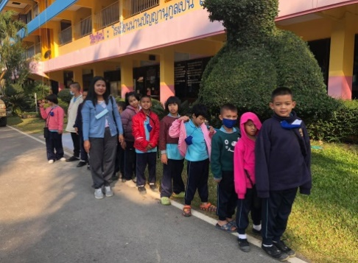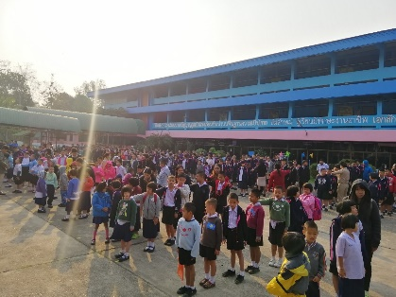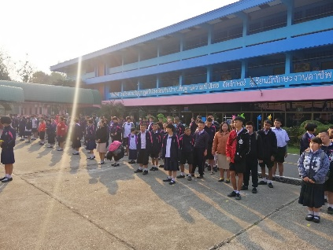

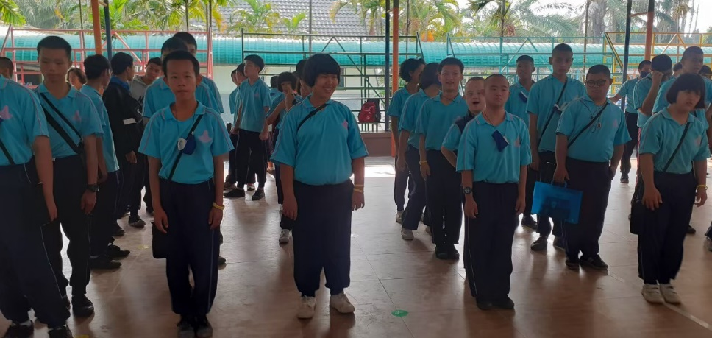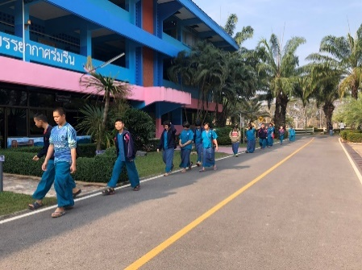

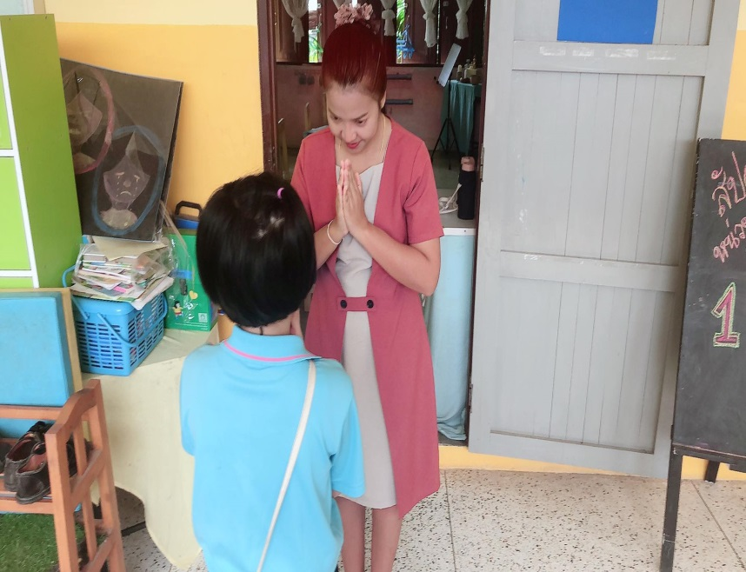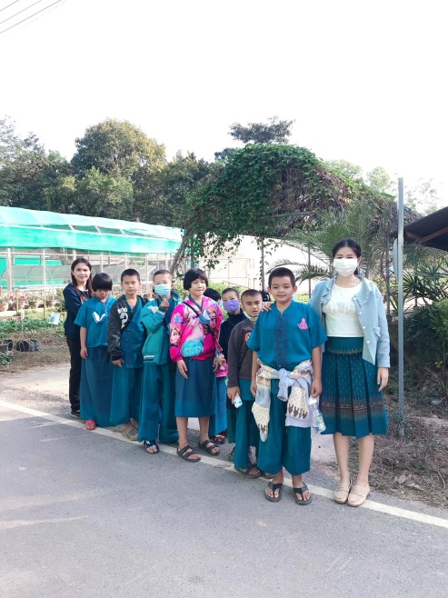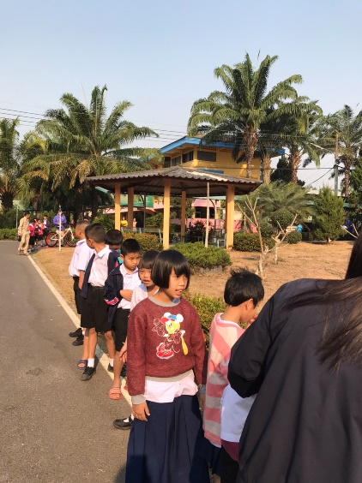

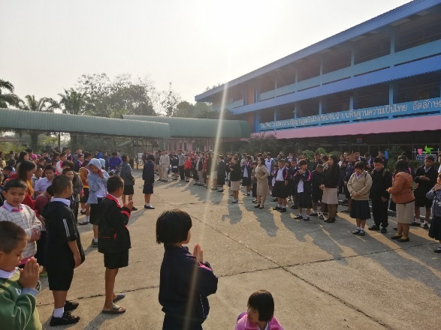

28

**กิจกรรมยิ้มไหว้ทักทายกันของนักเรียนทั้งโรงเรียน**

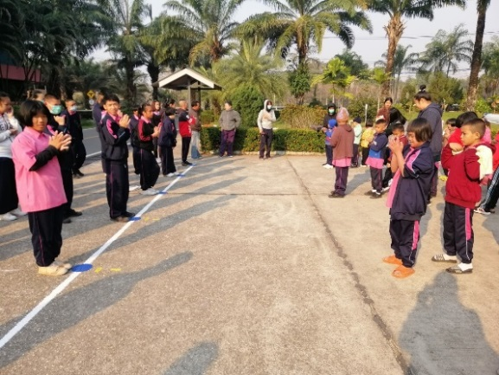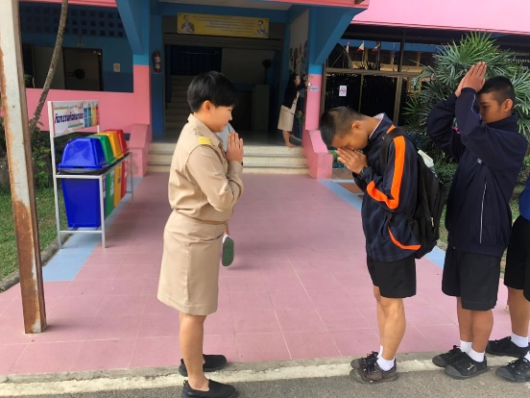

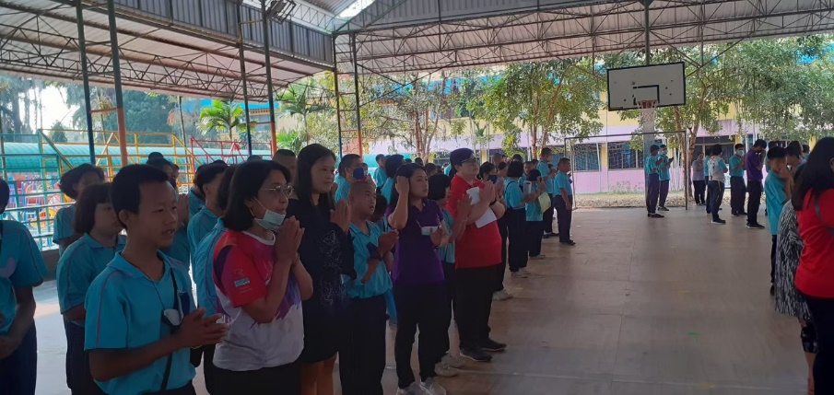

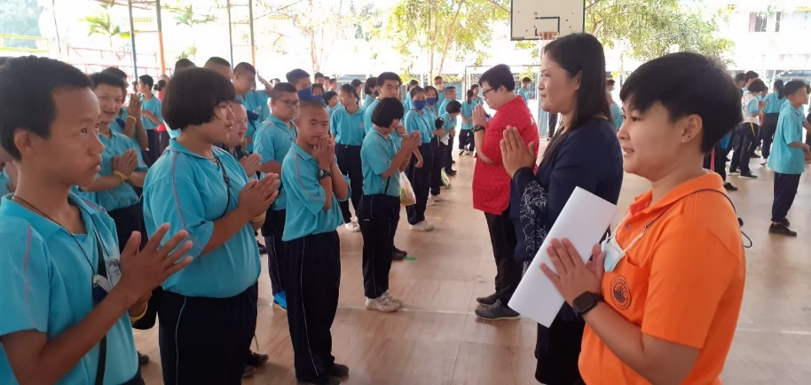

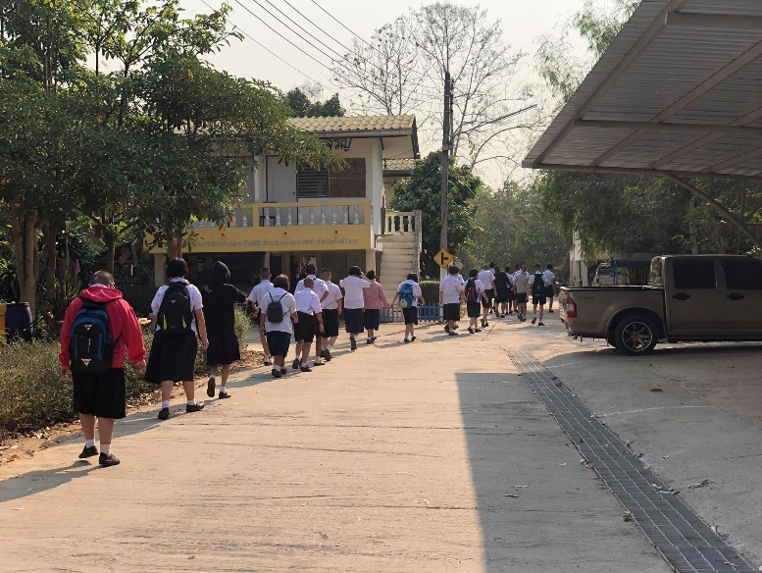

29

**กิจกรรมแถวดีมีระเบียบของนักเรียนทั้งโรงเรียน**

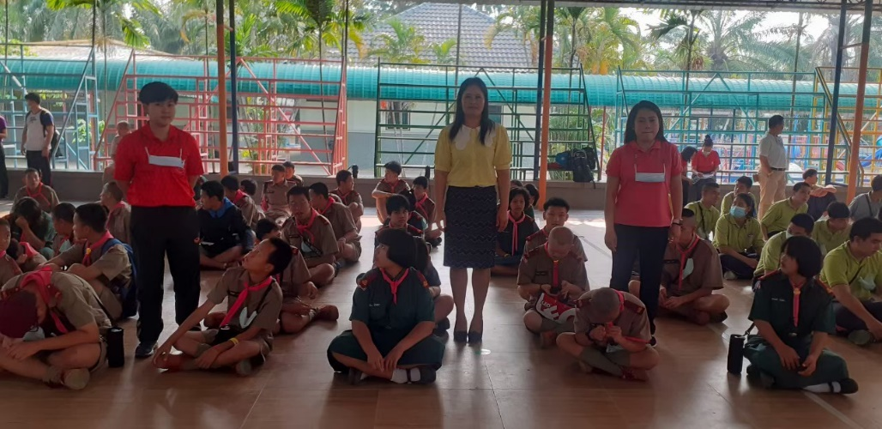

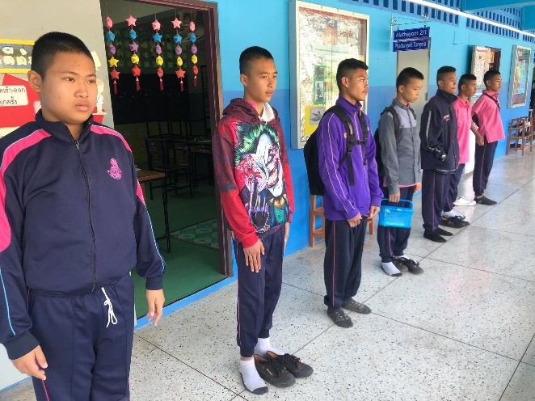

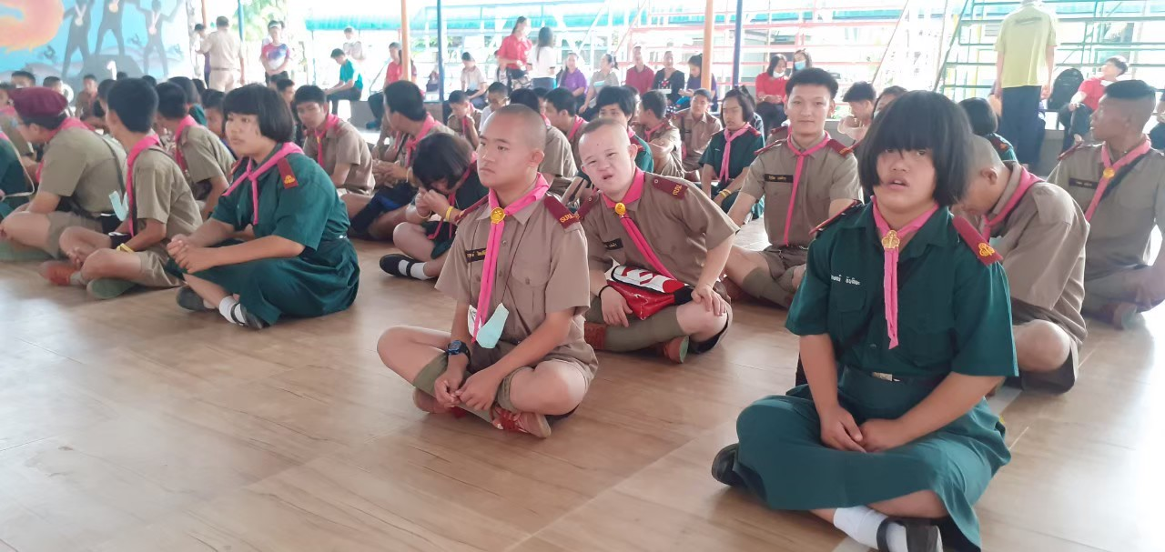

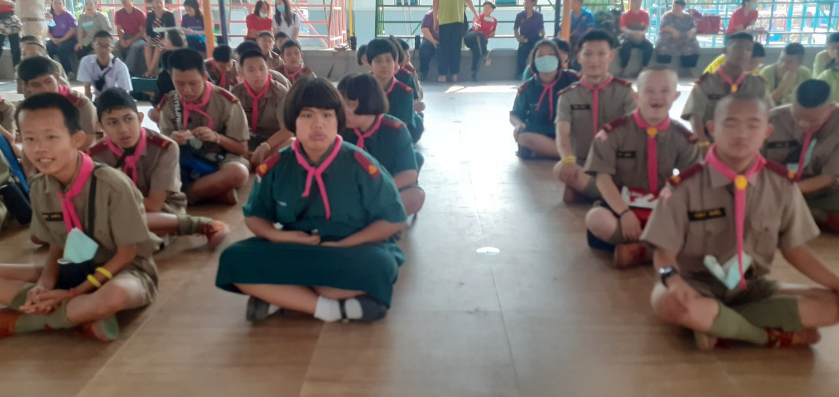

**แบบเสนอโครงงาน**

